Obsah
Úprava textu –formátovanie 2
Kopírovanie informácií do nového súboru 4
Upravuj text pomocou odrážok 5

Úprava textu –formátovanie

Čo je formátovanie?
Upravuješ vzhľad textu. Napríklad jeho veľkosť, typ rezu, farbu písma. Či je písmo tučné, podčiarknuté, šikmé alebo normálne.
K formátovaniu patrí aj zarovnanie textu - či je text zarovnaný sprava, zľava, na stred, alebo zarovnaný na obe strany. Tento text, ktorý práve čítaš, je zarovnaný na obe strany (podľa okrajov).

Ja som text , ktorý zarovnali do zľava.

Mňa zarovnali na pravú stranu.

Ja chcem byť najkrajší, preto som na stred.

Ako sa to robí?
Pohľadaj v hornej lište ikony vyznačené na obrázku č.1:

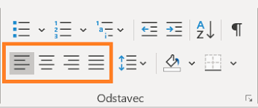
Obrázok 1 menu ODSEK, zarovnanie textu

Úloha 1:
Tento text zarovnaj zľava.
Tento text zarovnaj na stred.
Tento text zarovnaj sprava
Skús zarovnať na obe strany tento dlhší text

Ukážka vypracovanej úlohy 1.
Tento text zarovnaj zľava.
Tento text zarovnaj na stred.
Tento text zarovnaj sprava
Skús zarovnať na obe strany tento dlhší text

Úloha 2:
Blížia sa narodeniny a meniny tvojich najbližších. Urob si zoznam oslávencov.

Popíšem ti ukážkový vzor. Prečítaj si nasledujúci “Postup práce:“
- Text bude začínať slovami Darčekový zoznam, napísané veľkosťou textu 20, tučné, červené.
Darčekový zoznam

- Potom nasleduje zoznam osôb, ktoré chceš obdarovať.
- Meno bude šikmým písmom –kurzívou a podčiarknuté, písmo Arial 16.
Pomôcka, ako sa mení písmo na tučné, šikmé alebo podčiarknuté. Hľadaj tieto ikony:
- 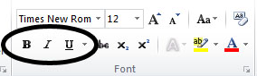
Obrázok 2 Rez písma tučné, šikmé , podštrknuté

Terezka stlač Enter
Jurko stlač Enter
Veronika stlač Enter
Miško stlač Enter
Mateo stlač Enter

Kopírovanie informácií do nového súboru

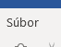
Nový dokument vytvoríš kliknutím na ikonu Súbor / nové /
prázdny dokument.

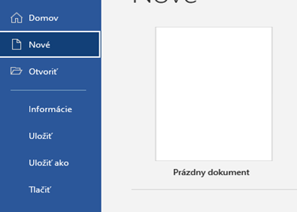
Obrázok 3 ako vytvoriť nový súbor

Úloha 3:
Menný darčekový zoznam skopíruj do nového súboru.
- Označ si menný zoznam v starom súbore do bloku cez ľavé tlačidlo myši.
- Stlačením kláves Ctrl + C si text skopíruješ.
- Stlačením Ctrl + V ho prilepíš do nového súboru.
- Súbor si ulož s názvom “darceky“

Úloha 4:
Komu a čo daruješ na narodeniny alebo meniny? Ku každému menu si vymenuj darčeky, aké im chceš darovať.
- Postav sa na meno napríklad Terezka a stlač Enter.
- Vytvorí sa ti nový riadok.
- V novom riadku vymenuješ pod seba darčeky pre Terezku.
- Písmo bude o veľkosti 12 zelenej farby.
- Celý darčekový zoznam po dopísaní zarovnaj podľa okrajov.

Terezka
Bábika
Cukríky
Kytička

Jurko
Výlet
Čokoláda

Upravuj text pomocou odrážok

Úloha 5:
Na darčekový zoznam z úlohy č.4 daj odrážky.
Odrážky môžu vyzerať napríklad ako malé bodky. Skús pohľadať nižšie zobrazené ikony v ponuke odsek.

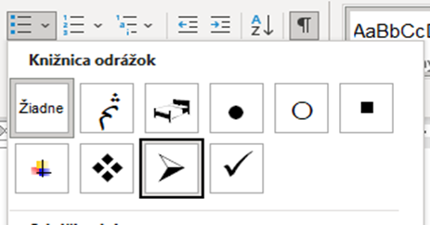
Obrázok 4 typy odrážok

- Daj si zelený text o darčekoch do bloku.
- Zvoľ si typ odrážky.
- Počítač ti spraví odrážku.
- Keď stlačíš Enter, prejdeš na ďalší riadok s novou odrážkou.

Jurko
- Výlet
- Čokoláda

Výsledok vypracovaných úloh č.2, 3, 4, 5
Darčekový zoznam
Terezka
- Bábika
- Cukríky
- Kytička

Jurko
- Výlet
- Čokoláda

Veronika
- Kniha
- Kino

Miško
- Hokejka
- Puk

Mateo
- Lopta
- farbičky

Úloha 6:
Skús nasledujúci text upraviť pomocou ľubovoľných odrážok.
Jar
Leto
Jeseň
Zima

Ukážka, ako môže byť vypracovaná úloha č.6
- Jar
- Leto
- Jeseň
- Zima

Úloha 7:
Napíš si pomocou odrážok všetkých členov rodiny a svojich kamarátov.
--------
--------
--------
--------

